Základní škola a Mateřská škola Brumovice, okres Břeclav, příspěvková organizace
Jídelní lístek Týden od: 19.11.2018 do: 23.11. 2018
19. 11. 2018
Pondělí | 1ac,7 | Přesnídávka | rohlík s máslem a medem, ovoce, mléko
 | 1a,9 | Polévka | mrkvová s kuskusem
 | 1a,3,7 | Oběd | halušky se zelím, šťáva
 | 1ab,3,10 | Svačina | žitnopšen. chléb se škvarkovou pomazánkou, zelenina, šťáva

20. 11. 2018
Úterý | 1b,4,3,6,7,10  11,13 | Přesnídávka | celozrnný chléb s tuňákovou pomazánkou, zelenina, šťáva
 | 1a,3,9 | Polévka | čočková s noky
 | 1ade,3,5,6,7,8  9,11 | Oběd | krůtí guláš, celozrnný knedlík, ZŠ ovocná tyčinka, šťáva
 | 1ab,7 | Svačina | žitnopšen. chléb s taveným sýrem ovoce, ochucené mléko

21. 11. 2018
Středa | 1a,3,7 |  | Přesnídávka |  | ovocný jogurt, piškoty, šťáva
 | 1ac,7,9 |  | Polévka |  | dýňová s krutony
 | 1a,3,7 |  | Oběd |  | hovězí na pepři, těstoviny, ovoce, ZŠ jogurt, voda
 | 1ab,7 |  | Svačina |  | žitnopšen. chléb s masovou pomazánkou, ovoce, mléko
22. 11. 2018
Čtvrtek | 1b,3,6,7,10  11,13 | Přesnídávka | celozrnný rohlík s květákovou pomazánkou, zelenina, šťáva
 | 1e,9 | Polévka | pórková
 | 1ab,3,7 | Oběd | vepřová panenka s brusinkovou omáčkou, opékané brambory, šťáva
 | 1ac,7 | Svačina | sýrová bulka, ovoce, bílá káva

23. 11. 2018
Pátek | 1ac,3,7 | Přesnídávka | vánočka s máslem, ovoce, mléko
 | 1e,9 | Polévka | bramboračka
 | 1a,7 | Oběd | kuřecí stehno na leču, basmati rýže, kompot, šťáva
 | 1ab,7 | Svačina | žitnopšen. chléb s pomazánkou z červené řepy, zelenina, šťáva

Jídlo je určené k okamžité spotřebě.
Pitný režim je zajištěný celý den! Denně je k obědu možnost výběru šťávy, vody nebo mléka.
Změn jídelníčku vyhrazena.
Zodpovídá: vedoucí ŠJ Veronika Veselá
Vaří: Milena Sedláčková, Martina Stejskalová

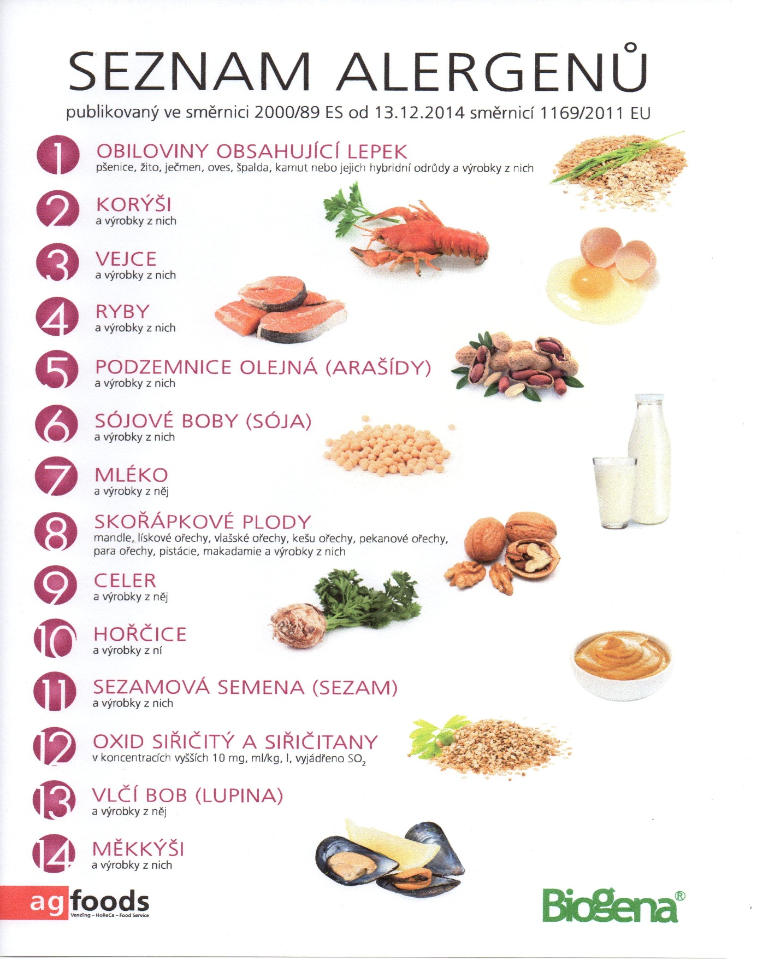

OBILOVINY OBSAHUJÍCÍ LEPEK: 1 a) pšenice
b) žito
c) oves
d) špalda
e) kamut

